Стоманените ролетни врати осигуряват високо ниво на сигурност и устойчивост. За производството им се използва закалена стомана за ламелите (плоските елементи) преминала през горещо поцинковане, стоманени „Омега” водачи от клас А, а заключването е със здрави и надеждни стоманени шишове.Дебелината на ламела е от 0.5 мм до 0.9 мм , а височината 105мм . .Максималните размери на такъв тип ролетни врати са 34 кв.м , като допустимата широчина е 6000мм , а височина – 5400мм . Докато при термоизолационните врати ламелите могат да са единствено плътни , при стоманените има няколко варианта :
Стандартен ламел Ламел със ситна перфорация Ламел с едра перфорация
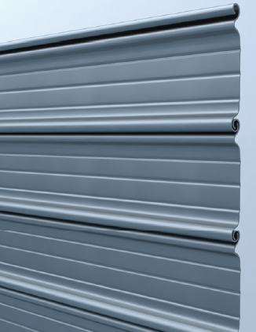 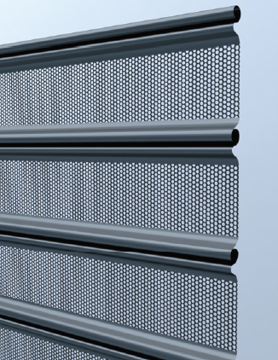 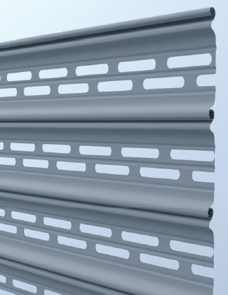
Ветроупорен ламел Ламел тип „Оплетка”
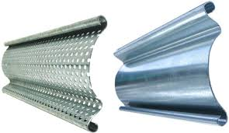 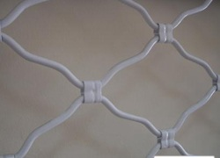
Разновидността от типа ламели ви дава решение за всички помещения , било то : гараж , търговски обект , дворна врата , индустриална врата и т.н.

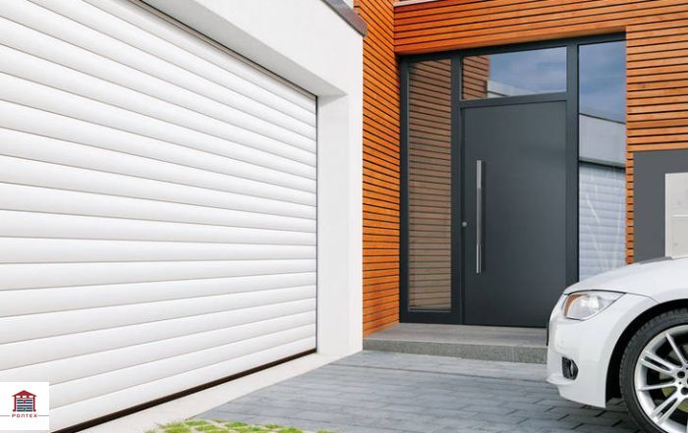
Това да е над изформацията подобно на сайта https://secdoor.bg/vrati-za-doma/garazhni-vrati/
Най отдолу под всичко напиши НАШИ ПРОЕКТИ и качи снимки които ще ти пратя

